**Федеральное государственное бюджетное образовательное учреждение**

**высшего образования**

**«РОССИЙСКАЯ АКАДЕМИЯ НАРОДНОГО ХОЗЯЙСТВА И   
ГОСУДАРСТВЕННОЙ СЛУЖБЫ   
при ПРЕЗИДЕНТЕ РОССИЙСКОЙ ФЕДЕРАЦИИ»**

**Нижегородский институт управления-филиал РАНХиГС**

Специальность 09.02.07Информационные системы и программирование

**ОТЧЕТ**

**о прохождении производственной практики**   
по **ПМ 02 «Осуществление интеграции программных модулей»**

Мельников Ярослав Денисович

2 курс обучения учебная группа №

Место прохождения практики

*(указывается полное наименование структурного подразделения Института / профильной организации и ее структурного подразделения, а также их фактический адрес)*

Срок прохождения практики: с «13» июня 2024г. по «20» июня 2024г.

Руководители практики:

**Руководитель практики от института:**

____________________________________________________________________________

*(Ф.И.О., должность, подпись)*

**Руководитель практики от организации:**

____________________________________________________________________________

*(Ф.И.О., должность, подпись,* ***печать организации****)*

Отчет подготовлен _______________________ __________________

*(подпись обучающегося) (И.О. Фамилия*)

**Представитель отдела организации практики** **и трудоустройства**

____________________________________________________________________________

*(Ф.И.О., должность, подпись)*

г. Нижний Новгород , 2024 г.

**Содержание**

Введение 3

Глава 1 Подготовка и участие в конференции 3

1.1 Выбор и регистрация 3

1.2 Планирование визита……………………………….………………….7

1.3 Спикеры и их программа…...………………………………….……..10

Глава 2 Проектирование 3

2.1 Описание бизнес процессов 3

2.2 Рекомендации по улучшению проведения офлайн IT-конференции 3

Заключение 35

Список источников и литературы 3

**Введение**

Производственная практика проходила с 13 по 20 июня 2024 года в технопарке «Анкудиновка» по адресу ул. Академика Сахарова, д.4, г. Нижний Новгород.

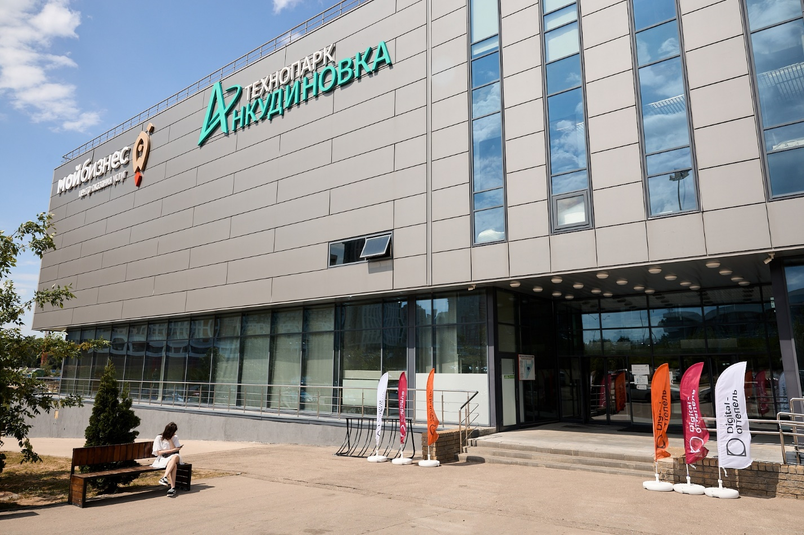

**Рисунок 1 – технопарк «Анкудиновка»**

Производственная практика – это обязательная составляющая образовательного процесса, необходимая для подготовки квалифицированных работников, хорошо ориентирующихся не только в профильной теории, но и в реалиях трудовых будней. Этот этап обучения обычно осуществляется вне стен вуза – на базе учреждений, соответствующих будущей специальности студента. Перенос учебного процесса в условия, максимально схожие с обстановкой будущей профессиональной деятельностью студента, – обязательный этап на пути получения высшего образования.  
 Целями прохождения производственной практики (по профилю специальности) являются:

1. Закрепление и углубление знаний, полученных студентами в процессе теоретического обучения;
2. Приобретение необходимых умений, навыков и опыта практической работы по изучаемой специальности.

Задачами производственной практики (по профилю специальности) являются:

1. Закрепление, расширение, углубление и систематизацию знаний, полученных при изучении специальных дисциплин, на основе изучения деятельности конкретной организации, приобретение первоначального практического опыта;
2. Расширение диапазона представлений у студентов о своей будущей профессиональной деятельности; подготовка студентов к осознанному и углубленному изучению профилирующих специальных дисциплин и успешному написанию выпускной квалификационной работы;
3. Испытание знаний по специальным дисциплинам, полученных в ходе образовательного процесса, освоение профессиональных умений и навыков поведения в рамках избранной специальности;
4. Формирование взаимоотношений с коллегами по работе.

**Глава 1 Общая характеристика организации**

### **Выбор и регистрация**

Digital-Лето – конференция про медиа. Практический опыт спикеров по взаимодействию с разными медиаканалами. Крупнейшая офлайн IT-конференция, объединяющая сферы инноваций, web, digital-разработок и актуальных продуктов с 2016 года. Проходило данное мероприятие по адресу г. Нижний Новгород ул. Академика Сахарова, 4.

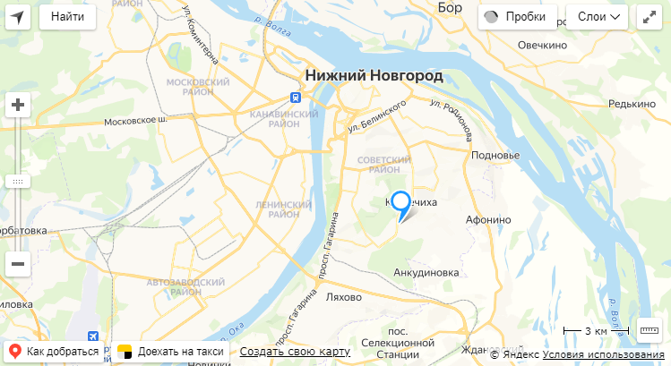**Рисунок 2 – Адрес мероприятия «Digital-Лето»**

Первым шагом на пути к участию в конференции был анализ доступных мероприятий в области IT. Мы рассматривали различные конференции, выставки и форумы, чтобы выбрать самое значимое и полезное событие. Критериями выбора были масштаб мероприятия, репутация организаторов, список спикеров и тематическое наполнение.

После тщательного анализа было принято решение участвовать в крупнейшей офлайн IT-конференции, которая охватывает сферы инноваций, web и digital-разработок. Основными причинами выбора стали:

1) конференция на которую пришли несколько десятков человек, представляя уникальную возможность для нетворкинга и обмена опытом;

2) широкий спектр тем, включая искусственный интеллект, блокчейн, web-разработку и digital-трансформации, соответствовал нашим профессиональным интересам и целям;

3) список спикеров включал ведущих экспертов и лидеров индустрии, что гарантировало высокое качество и актуальность докладов.

Регистрационный процесс начался с посещения официального сайта конференции, где была предоставлена вся необходимая информация о мероприятии, включая программу, биографии спикеров и различные варианты участия. Первый шаг заключался в создании учетной записи на сайте конференции, для чего потребовалось указать основную информацию, такую как имя, фамилия, адрес электронной почты и номер телефона. На выбор было предложено несколько пакетов участия: стандартный пакет, включающий доступ ко всем лекциям, воркшопам и выставочной зоне; VIP пакет, дополнительно включающий приоритетное место на сессиях, доступ к закрытым мероприятиям и обеды с ключевыми спикерами; и онлайн-участие для тех, кто не мог присутствовать физически, но хотел следить за основными событиями конференции в режиме онлайн. Мы выбрали стандартный пакет, так как он обеспечивал полный доступ ко всем ключевым событиям конференции.

После выбора пакета участия была заполнена регистрационная форма, где указывалась дополнительная информация, такая как должность, компания, профессиональные интересы и цели участия. Завершающим этапом регистрации была оплата выбранного пакета. Оплата была произведена с помощью банковской карты через защищенный онлайн-платеж. После успешной оплаты на электронную почту пришло подтверждение регистрации и электронный билет. В подтверждающем письме также содержалась информация о доступе к дополнительным материалам, таким как предварительные материалы для подготовки, список участников и руководство по использованию мобильного приложения конференции.

**1.2 Планирование визита**

Первым шагом в планировании визита стало тщательное изучение программы конференции, которая была доступна на официальном сайте мероприятия. Программа включала расписание всех выступлений. Мы обратили внимание на ключевые темы, которые соответствовали нашим интересам, такие как искусственный интеллект, машинное обучение, веб-разработка и цифровые инновации.

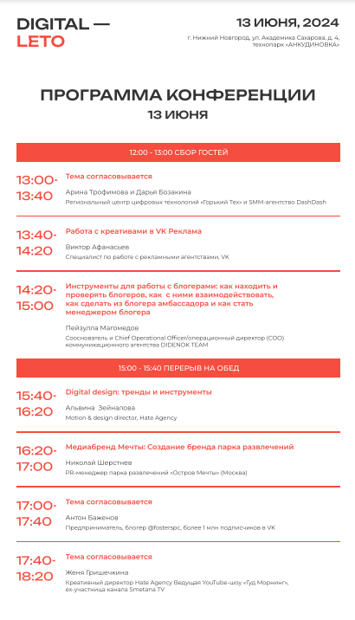

**Рисунок 3 – Программа конференции**

Для успешного нетворкинга и активного участия в дискуссиях была проведена подготовка вопросов и тем для обсуждения. Были сформулированы ключевые вопросы для спикеров и других участников, касающиеся актуальных проблем и инноваций в области IT. Это позволило не только получить ответы на важные вопросы, но и продемонстрировать свою заинтересованность и компетентность в обсуждаемых темах.

Техническая подготовка включала проверку и настройку всех необходимых устройств, таких как ноутбук, планшет и мобильный телефон. Были установлены все необходимые приложения для удобного доступа к расписанию, материалам и возможности оперативного общения с другими участниками.

Таким образом, этап планирования визита на крупнейшую офлайн IT-конференцию был детально проработан и обеспечил готовность к максимально эффективному участию в мероприятии, позволяя извлечь из него максимальную пользу.

**1.3 Спикеры и их программа**

Конференция собрала ведущих экспертов и лидеров IT-индустрии, чьи выступления оказались ключевыми моментами мероприятия. Спикеры представили разнообразные темы, охватывающие инновации, веб-разработки и цифровые технологии.

Пейзулла Магомедов, сооснователь Chief Operational Officer коммуникационного агентства DIDENOK TEAM, которое занимается разработкой и реализацией креативных рекламных кампаний с участием звёзд и блогеров.

Из его программы я выделил много полезной информации связанное с IT-специальностью и выделил для себя самое интересное.

Сотрудничество по бартеру (оплата производится товарами или услугами, а не деньгами) — это не самый надёжный способ рекламы. Мы считаем, что ставить крест на таком формате нельзя. Давайте обсуждать.

Во-первых, сначала надо решить, зачем вам вообще нужен тот или иной блогер. Все у него рекламируются? А аудитория вам подходит? Его TOV созвучен вашему бренду? Делать как все — нет, делать хорошо — хорошо. Едем дальше.

Во-вторых, оцениваем соизмеримость предложений. Помните, что вместо денег надо предложить что-то равноценное. Если размещение у блогера стоит сотни тысяч рублей, а вы хотите прорекламировать производство колец из бисера, то… возможно, это не совсем равноценно и выгодно, только если вы не отстроились от конкурентов максимально креативно, например, с помощью рассылок подарочных боксов, созданием уникальной единицы товара, созданной специально для блогера и т.д.

Рекомендация! Начните с блогеров до 100 тысяч подписчиков и менее дорогой рекламой (как правило, у микроинфлюенсеров выше уровень доверия аудитории, поэтому не обходите их стороной!)

В-третьих, подготовьтесь к рутине. Что в неё входит?

Рассылка предложений. Составьте свой лонг-лист, определите KPI и пишите инфлюенсерам. Будут отказы и радиомолчание, но будут и те, кто захотят с вами работать по бартеру.

Маркировка. Даже для бартерного сотрудничества нужен договор с указанием объёма работ, обязанностей сторон, описанием креативов, дедлайнами. Без договора — на свой страх и риск, непредвиденных ситуаций может случиться очень много.

Проработка креативов и офферов. Не усложняйте текст, не перегружайте его сложными механиками и не забудьте добавить UTM-метку, персональный промокод или пригласительную ссылку в пост, чтобы отследить эффективность размещения.

Это самое интересное что я смог выделить из его выступления. Также я усвоил для себя и другую информацию

Для крупных компаний размещение у блогеров — еще одна возможность для взаимодействия с клиентами, еще одна точка касания. Все компании конкурируют за внимание, при этом частота рекламных контактов огромная: одна и та же реклама догоняет вас в соцсетях, потом в контекстной рекламе, потом в YouTube и т. д. Чем больше частота, тем с большей вероятностью пользователь запомнит ваш бренд, и, когда у него возникнет потребность, обратится именно к вам.

Крупные компании обычно договариваются с инфлюенсерами на коллаборацию. Например, блогер становится агентом влияния бренда, подписывает с ним контракт на определенный срок, например, на год. А потом в течение этого времени пользуется продукцией бренда и нативно ее рекламирует.

Для средних брендов размещение у блогеров — возможность продать товары или услуги своей компании. Они понимают, что лидеры мнений оказывают большое влияние на аудиторию, пользователи доверяют им. Если блогеры расскажут про продукт или услугу конкретного бренда, это будет большой буст к узнаваемости и продажам.

Средние и малые бренды обычно эпизодически подключают блогеров. Например, на месяц или квартал. При этом чаще всего нет никакого жесткого договора.

Далее выступала Евгения Гришечкина. Её можно узнать по таким YouTube-каналам как Smetana TV и «Женя, давай!», на последнем из которых регулярно выходит утреннее шоу «Гуд морнинг», где приглашённые гости обсуждают волнующие их темы и просто настраиваются на день. Из ее рассказа я понял, что этот человек любит юмор, но при этом остается достаточно серьезным. У нее можно многому научиться, что я и попытался сделать. Что я усвоил из её рассказа?

Мы все уже вроде давно все знаем про безопасность в сети, но кибермошенники тоже не промах: изобретают все новые и новые уловки. «Касперский» собрали полезную памятку как обезопаситься в интернете.

Пароль в виде даты рождения это, конечно, удобно — и для вас, и для мошенников. Поэтому памятка, что такое надежный пароль. Надежный пароль это длинный минимум 12 символов, в идеале даже больше, сложный содержит заглавные и строчные буквы, а также специальные символы и цифры, не очевидный: в пароле не используются последовательные цифры (1234) и личная информация, которую легко узнать или найти в интернете.

Многофакторная аутенфикация это способ проверки подлинности, при котором для доступа к учетной записи используются два или более метода проверки. Если сервис позволяет, не пренебрегайте этой функцией. Можно также применять сторонние приложения проверки подлинности, такие как Google Authenticator или Authy.

Внимание к переходу по ссылкам один неосторожный переход по ссылке – и ваши личные данные утекли в закат или чего похуже. Поэтому говорим «нет» ссылкам из ненадежных источников, спам-сообщениям, онлайн-викторинам, кликбейтным заголовкам и «бесплатным» предложениям. Если вы не уверены в подлинности электронного письма или сообщения, обратитесь непосредственно к отправителю.

«ВКонтакте» и Telegram стали самыми популярными площадками у россиян для ведения и монетизации блогов. Где предпочитают вести блог участники опроса: 64% «ВКонтакте», 57% Telegram,24% YouTube, 20% «Дзен», 18%«Одноклассники». С какими целями ведут блог? 58% для творческой самореализации, 44% для расширения аудитории, 35% хотят увеличить продажи или доход, 34% опрошенных ведут блог для помощи другим, 30% для повышения узнаваемости.

При этом по мнению опрошенных проще всего монетизировать свой блог в Telegram – такое мнение высказали 36%. Чуть сложнее – «ВКонтакте» (30%), на Youtube (20%) и в «Дзене» (13%).

Далее выступил Антон Баженов – предприниматель, блогер Fosters с 992к подписчиков на YouTube, обладатель более 1 млн подписчиков в VK и спикер нашей конференции. Он рассказывал, как его команда построила свою бизнес империю. О том, как раскручивать свои социальные сети и как привлечь к себе покупателя. Что я выделил из его выступления?

Чтобы попасть в рекомендованные видео на YouTube, нужно следовать комплексной стратегии продвижения, которая поможет добиться высоких показателей по просмотрам, обеспеченных целевой аудиторией. Шаг 1 – Поиск популярных видео в нише. Главная задача заключается в том, чтобы вывести видео в список рекомендуемых, что значительно увеличит трафик. Для этого нужно найти популярные видео в выбранной нише и получить данные о их длине и семантике, которые будут использованы для продвижения ролика. Найти популярные видео можно следующими способами: поиск по ключевым фразам через поисковую строку YouTube и сортировка видео по просмотрам на каналах, которые публикуют видео в вашей нише. Шаг 2 – Создание нового видео с учетом определенных параметров. Новое видео должно быть лучше остальных. YouTube учитывает метрику expected watch time (ожидаемое время просмотра) при ранжировании видео, причем длинные видео ранжируются лучше. Например, если длина видео А составляет 3 минуты, и оно полностью просматривается, а длина видео Б составляет 10 минут, и оно просматривается наполовину, видео Б будет ранжироваться выше. Поэтому новое видео должно быть длиннее хотя бы на 2-3 минуты, чем лучшие видео в нише, чтобы задерживать пользователя на сайте YouTube дольше. Начало видео. Важно, чтобы пользователь обязательно просмотрел первые 15 секунд видео. Вступление должно быть емким, полезным и вовлекающим. Для этого можно начать с лучших моментов или результатов, которых можно достичь, следуя рекомендациям из видео. Это обеспечит захват внимания пользователя с самого начала. Вопрос семантики. Алгоритмы YouTube анализируют содержание видео, проводя семантический анализ расшифровок. Эта стратегия поможет вам не только увеличить просмотры, но и удержать внимание зрителей, что является ключевым фактором для попадания в рекомендованные видео на YouTube. Конкурентная разведка по семантике. После того как вы собрали информацию о популярных видео в вашей нише, важно провести семантический анализ их контента. Экспортируйте расшифровки популярных видео и проанализируйте ключевые слова и фразы, которые часто используются. Это поможет вам понять, какие темы и термины актуальны для вашей целевой аудитории. Оптимизация метаданных. Кроме содержания самого видео, необходимо уделить внимание его метаданным. Заголовок: используйте ключевые слова и сделайте заголовок привлекательным, чтобы он привлекал внимание. Описание: подробное и информативное описание с включением ключевых слов помогает алгоритмам YouTube понять, о чем ваше видео. Теги: правильные теги помогают YouTube лучше классифицировать ваше видео и показывать его соответствующей аудитории. Превью (thumbnail): яркое и привлекающее внимание изображение увеличивает вероятность клика по вашему видео. Повышение взаимодействия с аудиторией. Активное взаимодействие с вашей аудиторией также играет важную роль в продвижении видео. Призывы к действию: включайте в видео призывы к подписке, лайкам, комментариям и дележке контента. Ответы на комментарии: вовлекайте зрителей в диалог, отвечая на их комментарии. Использование конечных заставок и аннотаций: направляйте зрителей к другим вашим видео, увеличивая общее время просмотра вашего контента. Регулярность публикаций. Стабильный график публикаций помогает удерживать интерес аудитории и поддерживает активность на канале. Планируйте публикацию видео так, чтобы зрители знали, когда ожидать новый контент. Анализ и адаптация. Регулярно анализируйте статистику вашего канала и отдельных видео, чтобы понимать, что работает, а что нет. Используйте YouTube Analytics для отслеживания показателей, таких как время просмотра, удержание аудитории, источники трафика и взаимодействие. На основе этих данных корректируйте свою стратегию, улучшая контент и методы продвижения. Следуя этим рекомендациям и постоянно улучшая качество вашего контента, вы сможете увеличить вероятность попадания в рекомендованные видео на YouTube, что приведет к росту просмотров и расширению вашей аудитории.

Следующий спикер Альвина Зейналова, motion & design director, Hate Agency. В своём выступлении Альвина поделилась с нами трендами и инструментами, которые используются для решения современных дизайн-задач. В основном Альвина рассказывала про нейросети, которые в последнее время набирают огромную популярность. Среди всех я выделил всего несколько, которые больше всего мне понравились.

Runway ML – это инновационная платформа, разработанная для творческих профессионалов, дизайнеров и художников, которая объединяет искусство и искусственный интеллект. Она предоставляет доступ к различным моделям глубокого обучения и инструментам для создания, обучения и интеграции нейросетей в творческий процесс. Интерфейс и интеграция: платформа обладает интуитивно понятным пользовательским интерфейсом, который позволяет дизайнерам и художникам легко загружать данные, работать с моделями машинного обучения и создавать уникальные проекты. Модели машинного обучения: Runway ML предоставляет доступ к широкому спектру предварительно обученных моделей глубокого обучения. Это включает в себя модели для генерации изображений, обработки видео, аудио и текста, а также модели для реконструкции изображений, стилизации и многих других задач. Творческие инструменты: платформа предлагает инструменты для визуализации и интерактивного создания с использованием нейросетей. Это включает возможности для стилизации изображений, генерации контента, редактирования видео и аудио с помощью ИИ. Интеграция с другими приложениями: Runway ML поддерживает интеграцию с различными программами и платформами, что позволяет пользователям использовать созданные модели и проекты в их рабочем процессе. Обучение и персонализация: пользователи могут обучать модели на собственных данных, настраивать параметры моделей и адаптировать ИИ под свои творческие потребности. Сообщество и обучение: Runway ML предлагает доступ к обучающим материалам, демонстрационным проектам и сообществу пользователей, где можно обмениваться опытом и идеями. Runway ML открывает новые возможности для дизайнеров и художников, позволяя им интегрировать передовые технологии ИИ в свой творческий процесс, создавать уникальные и впечатляющие произведения искусства и дизайна.

DALL-E - это инновационная нейросеть, разработанная OpenAI, которая способна генерировать уникальные изображения на основе текстовых описаний. Название DALL-E происходит от игры слов, сочетающей имя Сальвадора Дали и персонажа из мультфильма "Уолли". Основная задача DALL-E заключается в том, чтобы преобразовывать текстовые описания в высококачественные визуальные изображения, предлагая пользователям широкие возможности для творчества и экспериментов с визуальным контентом.

Нейросеть работает на основе глубокого обучения и использует технологии генеративных адаптивных сетей (GAN), что позволяет ей создавать разнообразные стили и концепции изображений. Пользователи могут контролировать процесс генерации, указывая дополнительные параметры, такие как стиль изображения или специфические детали, которые должны быть включены.

DALL-E активно применяется в области искусства, дизайна, медиа и развлечений, где создание уникальных и креативных визуальных контентов играет ключевую роль. Она способна обрабатывать сложные текстуры, детали и аспекты изображений, что делает её инструментом выбора для художников, дизайнеров и творческих профессионалов.

Однако с развитием DALL-E возникают вопросы этики и социальных последствий, так как использование такой технологии требует внимательного взвешивания вопросов приватности, воздействия на общественное мнение и возможных этических аспектов.

В целом, DALL-E представляет собой значительный прорыв в области генеративных моделей, и демонстрирует потенциал искусственного интеллекта для креативного использования в визуальных искусствах и дизайне.

В общем и целом, спикеры рассказали очень важную для нашей профессии информацию, которая нам рано или поздно пригодиться в жизни.



**Рисунок 4 – Общая фотография в конце мероприятия**

**Глава 2. Перечень основных выполненных работ**

**2.1 Описание бизнес процессов**

Контекстная диаграмма – это модель, представляющая систему как набор иерархических действий, в которой каждое действие пре­образует некоторый объект или набор объектов. Высшее действие иерархии называется действием контекста – это самый высокий уро­вень, который непосредственно описывает систему. Уровни ниже называются порожденными декомпозициями и представляют подпроцессы родительского действия.

При создании модели сначала необходимо изобразить самый высокий уровень – действие контекста. Наименование действия описывает систему непосредственно и, как правило, состоит из одного активного глагола в сочетании с обобщающим существительным, которое разъясняет цель деятельности с точки зрения самого общего взгляда на систему . Контекстная диаграмма изображает деятельность самого верхнего уровня и обозначает границу моделирования относительно цели, возможностей и точки зрения. На контекстной диаграмме специфицируемая система представляется в виде одного единственного процесса, связанного с внешними сущностями потоками данных. Контекстная диаграмма представляет требования к системе на самом верхнем уровне – уровне взаимодействия с окружением.

На контекстной диаграмме изображен процесс «Деятельность ГУ "НИБИ" (Технопарк Анкудиновка)» его входные и выходные данные, а также механизмы и управление.

1. Входное «Денежные средства»;

2. Входное «Информация о клиенте»;

3. Входное «Контракт»;

4. Управление «Корпоративная документация»;

5. Управление «Правило и методы»

6. Механизм «Сотрудники компании»;

7. Механизм «Клиент»;

8. Выходные «Подписанный договор»;

9. Выходные «Оказанная услуга»;

10. Выходные «Заключенный контракт»;

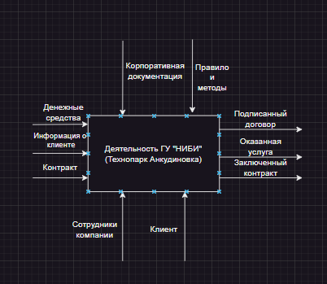

**Рисунок 5 - Контекстная диаграмма процесса «Деятельность ГУ "НИБИ" (Технопарк Анкудиновка)»**

Диаграмма декомпозиции (или диаграмма разбиения) - это инструмент, который используется в управлении проектами для определения задач и подзадач, необходимых для достижения цели проекта. Она помогает организовать работу команды, установить приоритеты и контролировать выполнение задач.

Декомпозиция используется при моделировании информационных систем для разделения функций на составляющие части. Диаграммы декомпозиции предназначены для детализации функций и получаются при разбиении контекстной диаграммы на крупные подсистемы (функциональная декомпозиция) и описывающие каждый подсистему и их взаимодействие. Единственная функция, представленная на контекстной диаграмме верхнего уровня, может быть разложена на основные подфункции посредством создания дочерней диаграммы. В свою очередь, каждая из этих подфункций может быть разложена на составные части посредством создания дочерней диаграммы следующего, более низкого уровня, на которой некоторые или все функции также могут быть разложены на составные части. Каждая дочерняя диаграмма содержит дочерние блоки и стрелки, обеспечивающие дополнительную детализацию родительского блока.

В целом, диаграмма декомпозиции является важным инструментом управления проектами, который помогает повысить эффективность работы команды и достичь поставленных целей в срок.

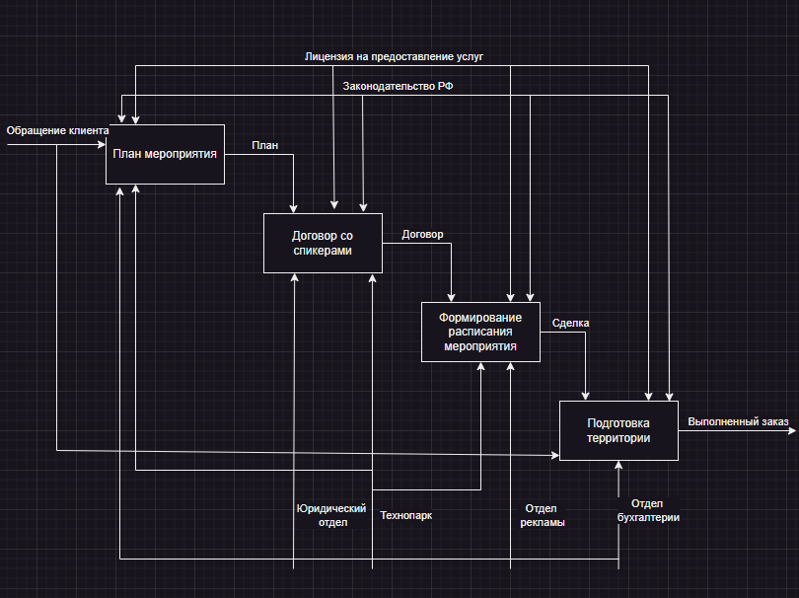

**Рисунок 6 – Диаграмма декомпозиции процесса «Реализация мероприятия»**

**2.2 Рекомендации по улучшению проведения офлайн IT-конференции**

Организация крупнейшей офлайн IT-конференции, объединяющей сферы инноваций, web и digital-разработок, требует внимания к множеству аспектов для обеспечения её успеха. Начните с создания детального плана, включающего все этапы подготовки, проведения и завершения конференции. Четко сформулируйте цели конференции: что именно вы хотите достичь, какие темы и направления будут в центре внимания? Составьте подробный бюджет, включающий все расходы — от аренды помещения до маркетинга и гонораров спикеров. Выбирайте актуальные темы и привлекайте известных экспертов и лидеров мнений. Это привлечет больше участников и повысит статус мероприятия. Включите в программу различные форматы — доклады, мастер-классы, панельные дискуссии, воркшопы и хакатоны, чтобы сделать мероприятие более интересным и полезным для участников с разными интересами. Проводите опросы среди участников предыдущих конференций, чтобы узнать, какие темы и форматы были наиболее интересными и полезными. Подберите удобное и просторное место проведения с хорошей инфраструктурой и доступностью для участников. Обеспечьте качественное оборудование для презентаций, трансляций и записи выступлений. Надежный интернет — обязательное условие для IT-конференции. Разработайте приложение для конференции, где участники смогут просматривать расписание, получать уведомления о изменениях, общаться друг с другом и оставлять отзывы. Определите целевую аудиторию и разработайте стратегию привлечения, используя различные каналы — социальные сети, рассылки, партнерства с профильными СМИ и сообществами. Предлагайте скидки за раннюю регистрацию, чтобы привлечь больше участников на ранних этапах. Сотрудничайте с образовательными учреждениями, профессиональными ассоциациями и бизнес-инкубаторами для привлечения более широкой аудитории. Разработайте несколько уровней спонсорских пакетов с различными привилегиями для спонсоров. Подчеркните преимущества для спонсоров — от брендинга на мероприятии до возможностей для нетворкинга. Проведите анализ результатов конференции, соберите отзывы участников и подготовьте детальный отчет о проделанной работе. Опубликуйте видео и материалы с конференции, чтобы участники могли пересматривать ключевые моменты, а те, кто не смог присутствовать, ознакомились с контентом. Организуйте опросы для получения обратной связи от участников, что поможет улучшить будущие мероприятия. Организуйте специальные зоны для нетворкинга, где участники смогут свободно общаться, обмениваться идеями и устанавливать деловые контакты. Включите в программу мероприятия, способствующие установлению контактов, такие как "speed networking", вечерние мероприятия и фуршеты. Используйте экологически чистые материалы, минимизируйте использование пластика, организуйте сортировку отходов. Поддержите благотворительные проекты или организуйте волонтерские программы в рамках конференции. Эти рекомендации помогут вам организовать масштабное и успешное мероприятие, которое будет полезно для всех участников и принесет значительную пользу сообществу IT и инноваций.

**Заключение**

Благодаря прохождению производственной практики по специальности, у студента происходит закрепление и углубление теоретических знаний, полученных на занятиях по данной специальности. Кроме этого, студент приобретает необходимые знания и навыки по изучаемой специальности. Получая эти навыки, студент получает больший опыт в своей профессии и становится более компетентным в данной отрасли.

С помощью производственной практики студентам открывается широкий диапазон представления своей будущей деятельности, благодаря чему, студент может сделать для себя вывод, хочет ли он связать всю свою жизнь с данной специальностью.

Во времени прохождения практики студенту приходится углубляться в изучение структурной организации предприятия, на котором проходит практика. Это позволяет расширить кругозор во многих сферах, так как, экономика, менеджмент, управление персоналом, делопроизводство, иностранные языки и к примеру, деятельность в сфере туризма.

Кроме всего вышеперечисленного, студент психологически приспосабливается к работе в коллективе. В окружении более старших и опытных сотрудников данной сферы деятельности, студент воспринимает себя полноценным членом рабочего коллектива. Навыки работы в команде хорошо послужат в дальнейшей постановке карьерного роста. Они так же полезны в командной работе во время учебного процесса.

Соответственно раз цель достигнута, то достигнуты и задачи, а именно:

1. Собраны сведения об организации:

-привел в отчёте общую информацию об организации: полное название, адрес, структуру, направление деятельности.

-привел в отчёте проходящие бизнес процессы и их описание, а также информационную составляющую автосалона.

2.Отразила в отчёте содержание заданий, поставленных в ходе практики руководителем практики от организации;

3.Выполнила задание, поставленное руководителем практики от института.

**Список литературы**

1. Иванов, А. Н. Программирование на C# 8.0: Практическое руководство. Москва: ООО "Издательство "БХВ-Петербург", 2021.
2. Петров, В. С. Разработка приложений на платформе .NET Core и C#: Учебное пособие. Санкт-Петербург: Издательский дом "Питер", 2020.
3. Сидоров, Е. Д. Основы программирования в среде .NET: Учебное пособие. Москва: ООО "Издательство "Ленанд", 2022.
4. Новиков, И. Г. C# 7.0 и .NET Core: Разработка приложений. Санкт-Петербург: Питер, 2019.
5. Соколов, В. Тестирование программного обеспечения. Базовый курс. Санкт-Петербург: Питер, 2020.
6. Григорьев, Д. Р. Программирование Windows Forms на C#: Практическое руководство. Москва: Издательство "Бином", 2023.